“Suatu Kajian Praktis Tentang Aplikasi Metode Jigsaw
Dalam Meningkatkan Motivasi Pembelajaran Pendidikan Agama
Kristen di SMP Negeri 5 Mengkendek **
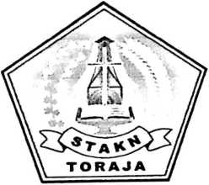
SKRIPSI
Diajukan Kepada Sekolah Tinggi Agama Kristen Negeri Toraja Untuk
Memenuhi Salah Satu Persyaratan Guna Memperoleh Gelar
Sarjana Pendidikan Kristen
Progdi: Pendidikan Kristen
Sekolah Tinggi Agama KmsterrNegen: _{R A A H}
September 201
Oleh:
SAKARIA
20082823
‘hU'i; ■
«UUW.TO* * .. _
^0«

■ 4ZZ izt
Hadiah tfa ’
e.
Harga
»■ ■■ || L 'lii WUW-nW A .. —

SEKOLAH TINGGI AGAMA KRISTEN NEGERI

(STAKN) TORAJA

2013

HALAMAN PENGESAHAN
Judul skripsi : SUATU KAJIAN PRAKTIS TENTANG APLIKASI METODE
JIGSAW DALAM MENINGKATKAN MOTIVASI
PEMBELAJARAN PENDIDIKAN AGAMA KRISTEN di SMP
NEGERI 5 MENGKENDEK KELAS IX
Jumlah halaman : xiii, 64 halaman
Dipersiapkan oleh : Sakaria
NIRM : 20082823
Progdi : Pendidikan Agama Kristen
Dibimbing oleh : 1. DR. Selvianti, M.Th
2. Fetty Siwah, M.Pd.K
Telah dipertahankan oleh penulisnya di hadapan para pengujinya pada tanggal
28 September 2013, dinyatakan lulus dengan nilai B dan memperoleh predikat
memuaskan.
Dewan Penguji
Penguji Ut^ma
Pdt. DR. AbrahanrS. Tanggulungan, M.Si
NIP: 197205102005011004
PengfljTHe
damping
Salmon Pafrnantung., M.Th
NIDN: 22-2707-7601
Pengkoordinatoran Ujian Skripsi
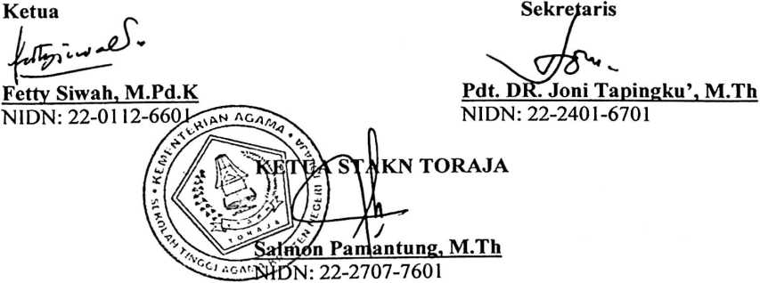
iii

Judul | : SUATU KAJIAN PRAKTIS TENTANG APLIKASI METODE
JIGSAW DALAM MENINGKATKAN MOTIVASI
PEMBELAJARAN PENDIDIKAN AGAMA KRISTEN di SMP
NEGERI 5 MENGKENDEK KELAS IX.
Diajukan Oleh | : Sakaria
NIRM | : 20082823
Progdi | : Pendidikan Agama Kristen

Setelah dibaca dan diperiksa dengan teliti, telah memenuhi persyaratan untuk
dipertahankan oleh penulisnya dalam ujian skripsi STAKN Toraja.
Mengkendek, September 2013
Dosen Pembimbing
Pembimbing I
Pembimbing II
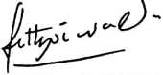
Fetty Siwah, M.Pd.K
NIDN: 22-0112-6601
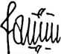
DR. Selvian
M.Th
NIDN: 22-1701-7701
ABSTRAK
Sakaria 20082823 menulis skripsi ini dengan judul suatu kajian praktis
tentang Aplikasi Metode Jigsaw Dalam Meningkatkan Motivasi Pembelajaran
Pendidikan Agama Kristen di SMP Negeri 5 Mengkendek.
Penggunaan metode pembelajaran jigsaw merupakan metode pembelajaran
yang melibatkan siswa dalam meningkatkan motivasi belajar, dan guru hanya sebagai
pembimbing dan pendamping dalam berlangsungnya kegiatan belajar.
Dalam penelitian ini penulis merumuskan permasalahan, bagaimana guru
PAK mengaplikasikan metode jigsaw dalam meningkatkan motivasi belajar dalam
Pendidikan Agama Kristen, di SMP Negeri 5 Mengendek.
Pendekatan yang digunakan dalam penelitian ini adalah metode penelitian
kualitatif, sebab dalam melakukan tindakan kepada subyek penelitian yang sangat
diutamakan adalah mengungkap makna. Yaitu makna dan proses pembelajaran
sebagai upaya meningkatkan motivasi melalui tindakan yang dilakukan. Penelitian
tindakan kelas ini bertujuan untuk memberikan sumbangan terutama dalam
meningkatkan motivasi belajar siswa. Selain itu untuk meningkatkan profesionalisme
guru, menyiapkan pengetahuan, pemahaman, dan wawasan tentang perilaku guru
mengajar dan murid belajar. Sifat penelitian tindakan kelas yang dilakukan oleh
peneliti yaitu kerjasama antara peneliti dengan pihak sekolah dan narasumber adalah
siswa SMP Negeri 5 Mengkendek kelas IX. Pengembangan program didasarkan pada
data-data informasi
Berdasarkan data yang diperoleh, bahwa metode jigsaw mampu
menumbuhkan motivasi belajar siswa. Pada pelajaran pendidikan agama Kristen
(PAK) motivasi belajar siswa semakin meningkat di tiap pertemuan. Mulai dari
meningkatnya dalam penguasaan materi, keberanian diskusi dan bertanya kepada
teman yang telah menjelaskan materi juga pada gurunya serta semakin mempunyai
tanggung jawab terhadap tugas-tugas yang diberikan oleh guru.
Kata Kunci: Metode Belajar, Metode Jigsaw, Motivasi Belajar

